Муниципальное бюджетное дошкольное образовательная организация

Проект «Оса и ее виды» 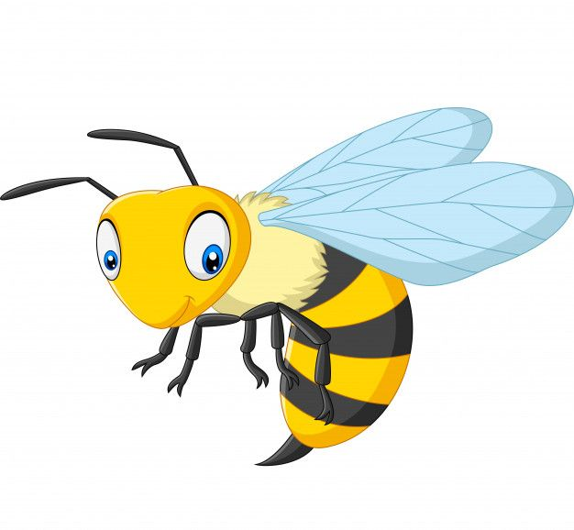

Выполнил: Тихонова О Н

Одинцово
Существует в нашем большом мире
миниатюрный мир, все устроено хрупко, четко и правильно. Это мир крошечных насекомых.

Название проекта: «Оса и её виды»
Тип, вид проекта: краткосрочный (1 месяц), познавательный, творческий.
Участники проекта: дети детского сада, родители, воспитатели.
Возраст детей: 5-6 лет, все возрастные группы.

Актуальность проекта: насекомые всегда вызывают большой интерес у детей, не всегда положительный некоторым детям хочется поймать, наступить или раздавить насекомое, это и послужило той проблемой, которую захотелось обсудить и акцентировать с детьми старшей группы. В ходе бесед выяснилось, что дети недостаточно знают о насекомых: «Зачем они нужны?», «Приносят ли насекомые пользу окружающей среде?» и тд. Участие в проекте позволит детям узнать о насекомых, их пользе, развить творческие способности и поисковую деятельность.

Цель проекта:
- Формирование у детей представлений о существовании насекомых.
- Бережное отношение к обитателям природы и заботе о сохранении окружающей среды.

Задачи проекта:
- Расширить, обобщить и систематизировать знания детей о насекомых, о местах их обитания, характерных особенностях внешнего вида и способах передвижения, условиях жизни.
- Формировать умение делать выводы, устанавливая причинно ✓ Следственные связи между объектами живой природы.
- Воспитывать у детей интерес и бережное отношение ко всему живому.
- Развивать познавательный интерес к насекомым.
- Развивать речь детей, активизировать словарный запас дошкольников.
- Развивать коммуникативные навыки и эмоциональную отзывчивость.

Предполагаемый результат:
- Дети будут об осах и иметь простейшие представления о некоторых особенностях внешнего вида насекомых; (форма тела, наличие крыльев, количество ног, способов передвижения (летает, бегает, ползает, издаваемых звуках), где зимуют насекомые.
- Сформируется представление о том, что нельзя делить насекомых, на вредных и полезных.
- Научатся составлять описательный рассказ о насекомых.
- К проекту будут привлечены родители, которые помогут в экологическом воспитании детей.
- Появиться стремления к исследованию живой природы.

Этапы реализации проекта

Первый этап. Организационный (подготовительный):

- составление плана проведения проекта;
- подбор наглядного материала;
- подбор литературы (энциклопедий, сказок, загадок, стихотворений, пословиц, поговорок) для чтения и заучивания;
- работа с методическим материалом, литературой по данной теме; ✓ сбор фотоматериала.

Второй этап. Практический (реализация проекта):

Образовательная область | Вид деятельности | Содержание
Социально- коммуникативное развитие | познавательная, продуктивная, коммуникативная | отгадывание загадок по тематике проекта; беседы о сезонных изменениях в природе; Беседы-обсуждения: «В чём польза насекомых?»  Беседы с детьми: «Кто такие осы и чем они отличаются от других существ?», Польза осы в природе, «Интересные факты из жизни осы», «Как виды осы различаются друг от друга».
Речевое развитие | коммуникативная, познавательная, восприятие художественной литературы и фольклора | Чтение и заучивание стихотворений про осу, отгадывание загадок;  Чтение рассказа А.Н. Пискунова «Рассказы о насекомых. Осы»
Художественно- эстетическое развитие | продуктивная, игровая | Рассматривание и обсуждение изображений  (рисунков и фотографий) ос;  Подбор иллюстраций, картинок осы из старых журналов, книг;  Конструирование осы из пластилина
Физическое развитие | двигательная, игровая | Подвижные игры «Веселые пчелы (ОСЫ)»
Познавательное развитие | познавательно- исследовательская,  коммуникативная | Знакомство с видами ос;  Наблюдение за осами на участке детского сада или на природе с родителями беседы о защите природы;  просмотр мультипликационных фильмов по теме; рассматривание иллюстраций по теме; создание интеллект-карт по теме.
Двигательная деятельность:
- Физкультминутка «Бабочка» (дети говорят и выполняют движения).
- Физкультминутка «Кузнечики».
- Физкультминутка «Божьи коровки» и т. д.
- Подвижная игра «Поймай комара», «Птицы и бабочки»
- Пальчиковая гимнастика «Гусеница», «Паучок», «Червячки», «Жук».

Третий этап. Заключительный (результат проекта):

- Создание представления у детей, что есть оса, какие виды имеются, ареал обитания, представление опасности для человека;
- размещение на сайте учреждения презентации проекта.

Полученный результат:
Дети больше узнали о жизни таких интересных и порой опасных насекомых как ОСЫ. Участие родителей в проектной деятельности позволяет повысить психологопедагогическую компетентность родителей в вопросах детско-родительских отношений и культуру межличностного взаимодействия детей в группе.

Большинство современных детей редко общаются с природой. Поэтому данный проект направлен на то, чтобы привлечь детей к познанию природы в целом и изучению такого насекомого как оса в частном.
Проект ориентирован на изучение вопросов, связанных с разнообразием видов осы, образом жизни и её роли экологической цепочке. Знание жизни осы и её повадок очень полезно. Ведь, к сожалению не всем детям известно, что оса никогда просто так не жалит, а значит и не стоит её убивать. Порой, достаточно просто пройти мимо и не трогать осу, чтобы она не причинила боль.
Нужно помнить, что осы, в отличие от пчёл, при обороне от внешних факторов, угрожающих их существованию, используют не только свои жала, но и челюстной аппарат, кусая объект тревоги. Их жало, в отличие от пчёл, не имеет зазубрин, поэтому при ужаливании они своё жало не калечат. Как и у пчёл, близко находящиеся особи реагируют на запах яда и могут присоединиться к атаке.

Список источников
- Комарова Т. С. Изобразительная деятельность в детском саду. Старшая группа. - М.: МОЗАИКА-СИНТЕЗ, 2016. - 128 с.
- Николаева С. Н. Воспитание экологической культуры в дошкольном детстве. М.: Просвещение, 2002. - 144 с.
- Бондаренко, Т. М. Экологические занятия с детьми 5-6 лет. (Текст) Т. М. Бондаренко. – Воронеж: Учитель, 2007. 159 с.
- Маханева, М. Д. Экологическое развитие детей дошкольного и младшего школьного возраста. Методическое пособие для воспитателей ДОУ и педагогов начальной школы / М. Д. Маханева. - М.: Аркти, 2004.

